Ein Leben als Klemmkeil

Gebirge: Dolomiten
Gruppe: Aferer Geisler Gipfel/Wand: Unbekannt (Zwischen Tullen und Weißlahnspitze)
Ausrichtung: NO

Einleitung Die Nordostwände der Aferer Geisler sind bis auf den Peitlerkofel – zweifellos der König dieser Bergkette – noch relativ unerkundet. Genau diese Tatsache reizte uns 2017, als wir das erste Mal am Fuß dieser Wand standen.

Bericht Bei unserem ersten Versuch, die Wand zu durchsteigen, waren wir von Stilfragen noch unbeeindruckt und etwas grün hinter den Ohren. Wir versuchten mit Bohrmaschine und Bohrhaken bewaffnet der logischen Linie zu folgen, die wir Wochen vorher mit dem Feldstecher ausgespäht hatten. Die ersten vier Seillängen, die von uns damals eingerichtet wurden, bevor wir schließlich vor Wind und Wetter aus der Wand flüchten mussten, wurden bis auf die Stände vollkommen clean belassen. Fünf Jahre später und um einige Erfahrungen reicher wagten wir uns am 19.06.2022 erneut in die Wand. Wir beschlossen nun, alle Bohrhaken aus den bereits eingerichteten Ständen zu entfernen und die Linie in einem konsequenten Alpinstil zu vollenden, der diesen Wänden unserer Meinung nach gebührt.

Beschreibung Erstbegeher
Obertimpfler Alexander und Sigmund Moritz am 29.07.2017/19.06.2022

Schwierigkeit
VI+

Länge
400m

Seillängen
9

Felsart
Dolomit

Ausrüstung
NAA, 60m Halbseile, 2 Sätze Cams bis BD3 + einen BD4!, Nägel und Hammer empfehlenswert

Zeit
5-8h Kletterzeit / 8-11h insgesamt

Charakter Die Route weist, wie bereits beschrieben, einen sehr alpinen Charakter auf. In der gesamten Route wurden lediglich drei Schlaghaken angebracht (Einer zum Markieren der Route); nichtdestotrotz müssen sich erfahrene Alpinkletter*innen nicht davon abschrecken lassen. Die Route bietet genügend natürliche Absicherungen, die sich wunderbar mit mobilen Sicherungen ergänzen lassen. Den Fels kann man getrost als gut bezeichnen, auch wenn er stellenweise (vor allem in den leichteren Seillängen) etwas brüchiger ist, wie es des Öfteren in den Dolomiten der Fall ist. Wir empfehlen allen Wiederholer*innen dringend zusätzlich zu zwei normalen Sätzen Friends einen 4er Friend (Größenreferenz = Camalot C4) mitzuführen, da dieser an zwei Ständen der Route obligatorisch ist. Die Linie bietet in der Art und Weise, wie sie von uns erschlossen wurde, keine Rückzugsmöglichkeit, weshalb wir empfehlen, einen Hammer, ein paar Haken sowie einige Maillon Rapides für einen potenziellen Notfallabseiler mitzuführen.

Der Name der Route ist Programm; er soll auf die Rissverschneidungen in der Route hinweisen, in welche man sich mehrmals einem Klemmkeil gleich mit dem ganzen Körper reinklemmen muss, um die jeweilige Stelle zu überwinden.

Zustieg Anfahrt:
Parkplatz Villnößer Kreuzung (Start der Langlaufloipe im Winter, Abzweigung Afers, Coller Straße). Der Parkplatz ist sowohl von Brixen aus über Afers oder Lüsen als auch von Klausen aus über Villnöß erreichbar.
Zustieg: 1h 15min
Vom Parkplatz startet der Günther-Messner-Steig, der unterhalb der Aferer Geisler links an der Weißlahne vorbeiführt. Diesem folgt man die Wand im Auge behaltend, bis sich der Wald allmählich lichtet und man sich in direkter Falllinie der Ziel-Wand befindet. An diesem lichten Wegabschnitt vollzieht der Weg eine Rechtskurve und der Hang oberhalb des Weges wirkt sehr sandig. Genau an diesem Hang gilt es nun an Latschenkiefern vorbei aufzusteigen und querfeldein bis zum Wandfuß hochzusteigen, welcher nach Überwindung des besagten Latschenfelds fast durchgehend von unten zu erkennen ist. Am Wandfuß angelangt, sucht man nach einer grünen Bandschlinge, die an einem silbernen Normalhaken hängt; sie markiert den Einstieg der Route.

Abstieg 1h 30min
Die Route endet auf einem freistehenden Gipfel; unweit unterhalb des höchsten Punkts wurde von den Erstbegehern eine Abseilschlinge mit Maillon Rapide an einem großen Felskopf angebracht. Von dort aus hat man die Möglichkeit, auf eine kleine Scharte unterhalb des Gipfels über leichtes Gelände abzuseilen (ca. 40m) oder zu Fuß abzusteigen (ersteres wird empfohlen). Auf dieser Scharte angekommen, muss man ca. 100 hm auf der gegenüberliegenden Seite über !sehr! brüchiges 2er Gelände aufsteigen, bis man schließlich zu mehreren Pfeiler-Durchgängen (ca. 3m hoch, siehe Foto) gelangt. Nachdem man sich durch einen der Pfeiler gequetscht hat, gelangt man auf die begrünte Rückseite des Berges, von wo aus man eine 100m lange Schotterreiße absteigt, um auf den Günther-Messner-Steig zu gelangen, der zurück zum Parkplatz führt.

Anhänge: Topo, Wandbild, Bilder, Optional Gps Track vom Zustieg und Abstieg,

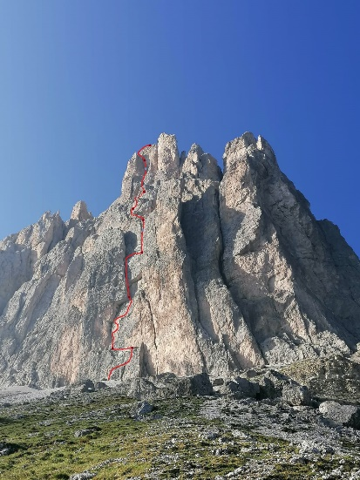

Wandbild mit Linienführung (nahe)

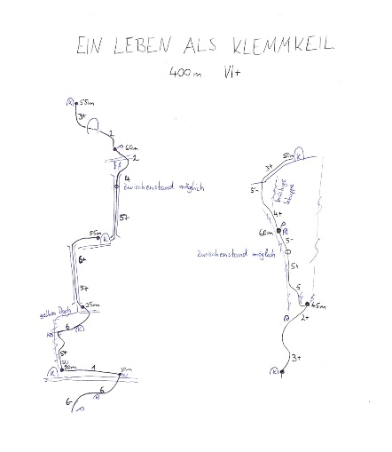

Topo
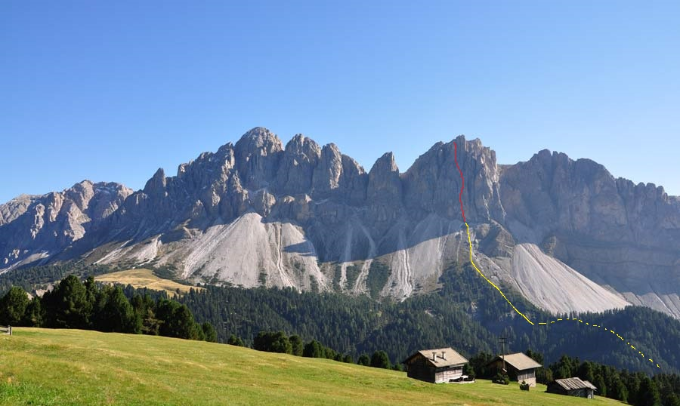
Aferer Geisler mit Route & Zustieg

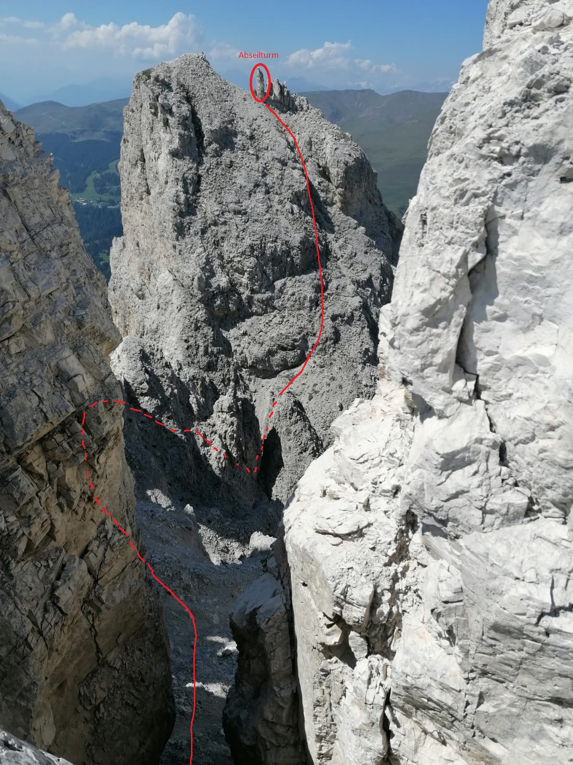
Abstieg von Pfeiler-Durchgang aus fotographiert

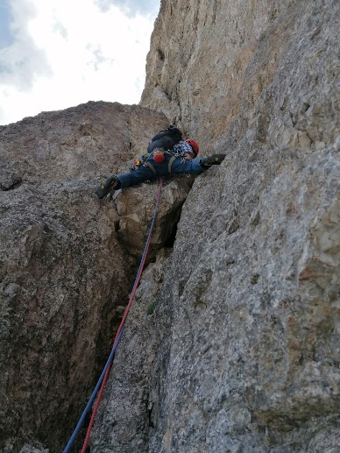
Moritz in der letzten Seillänge

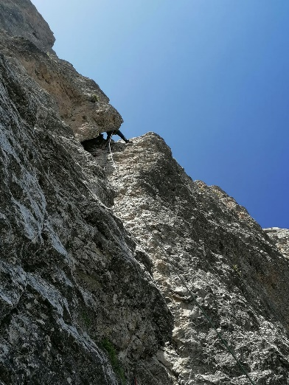

Moritz in der 5. Seillänge

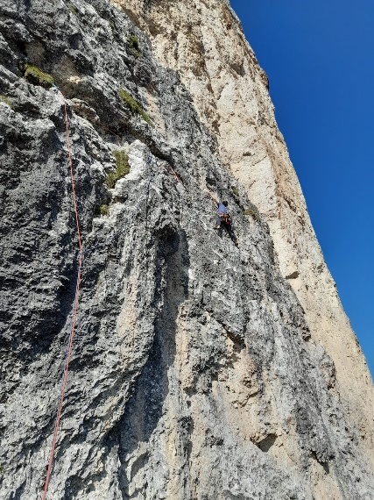

Alexander in der 1. Seillänge

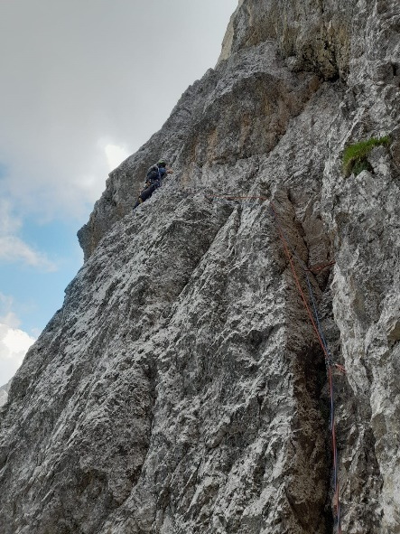

Alexander am Beginn der 8. Seillänge

"Diese Route wurde mit Haken des AVS-Alpinfonds erstbegangen“

